Педагогические ориентиры:

Образовательные задачи:
- Познакомить детей с государственными символами России: гербом, флагом и гимном.
- Формировать представление детей о происхождении герба и его функциональном назначении.
- Обогащать и систематизировать у детей знания о государстве, в котором они живут.
Развивающие задачи:
- Развивать у детей познавательный интерес, мышление, внимание.
- Обогащать словарь детей за счет слов: герб, гимн, символика, государство, скипетр, держава.
Воспитательные задачи:
- Воспитывать у детей патриотическое чувство к Родине, гордость, любовь и уважение к своей стране.
- Воспитывать уважительное отношение к флагу, гербу и гимну России.
Предварительная работа:
Беседа о странах мира и народах, живущих на земле. Чтение книги В. Степанова «Моя Родина - Россия», разучивание стихотворение В. Степанова « Российский флаг», «Что мы Родиной зовем?» Рассматривание иллюстраций и фотографий природы России: степей, гор, морей, рек, полей, лесов. Настольно – печатные игры: «Мой дом», «Народы России и ближнего зарубежья»
Оборудование: компьютер, проектор, экран, магнитофон, аудиозапись гимна РФ и песни «С чего начинается Родина…», макет флага РФ, иллюстрация с изображением герба РФ, презентация со слайдами, глобус.

Звучит аудиозапись песни М. Матусовского и В. Баснера «С чего начинается Родина…»
- Ребята, о чем эта песня?
Ответ детей.
- Правильно, это песня о Родине, о местах, которые дороги вашему сердцу.
- А что такое Родина?
Ответ детей.
- Родина – это место, где вы родились, где прошло ваше детство и все самое лучшее с ним связанное. Родина – это то, что дорого вашему сердцу, это ваша семья, это огромный мир, разнообразный звуками и красками, впечатлениями и открытиями. Родина – это то, что человек всю свою жизнь должен ценить, любить, защищать, гордиться.
Чтение ребенком стихотворения В. Степанова «Что мы Родиной зовем?»
Что мы Родиной зовём?
Дом, где мы с тобой живём,
И берёзки, вдоль которых
Рядом с мамой мы идём.
Что мы Родиной зовём?
Поле с тонким колоском,
Наши праздники и песни,
Тёплый вечер за окном.
Что мы Родиной зовём?
Всё, что в сердце бережём,
И под небом синим-синим
Флаг России над Кремлём.

- Давайте, ребята, посмотрим на глобус. Вы видите на нашем земном шаре много разных стран. Ребята, перечислите, какие страны вы знаете?
Ответ детей.
- Молодцы, вы назвали очень много стран, но есть на нашей земле одна страна, которую мы с вами любим, которую называем своей Родиной. Кто знает, как называется эта страна?
Ответ детей.
Воспитатель на глобусе показывает территорию России.
- Что можно сказать про нашу страну? Какая она?
Ответ детей.
- Верно, Россия большая, могучая, любимая, красивая, родная, бескрайняя.
Слайд №1.
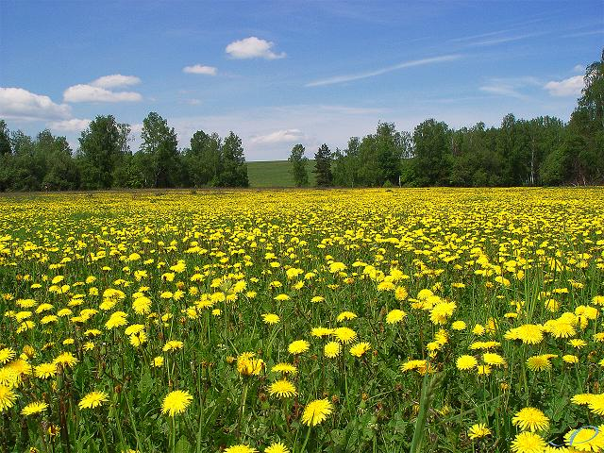
-Наша Родина Россия занимает на земном шаре очень большую территорию. Когда на одном конце нашей страны день, то на другом, уже глубокая ночь. Различен и климат на территории России: в одних местах жарко и светит солнце, а на другой ее части идут дожди и дуют холодные ветра.

Слайд №2
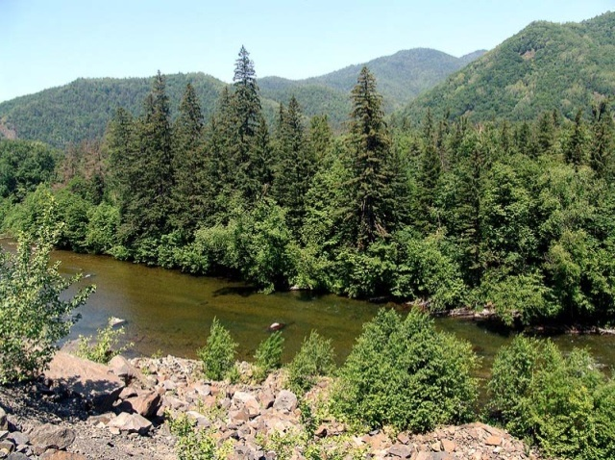
На территории нашей Родины находятся дремучие леса, быстрые реки, глубокие моря, высокие горы, степные просторы. Вот какая необъятная и богатая наша страна.
- Ребята, как называют людей, живущих в России?
Ответ детей. (Россияне)
- Мы граждане России, мы россияне, мы любим и гордимся своей страной. Россия – государство, а любое государство имеет свой герб, флаг и гимн. Все это называется государственной символикой.
Слайд №3
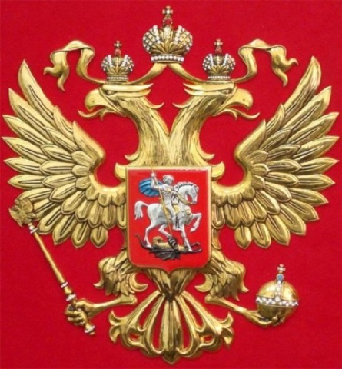
-Ребята, что вы видите на этом слайде?
Ответ детей.
- Правильно, это герб нашего государства. Кто на нем изображен?
Ответ детей.
- Это двуглавый орел. Две головы смотрят в разные стороны: одна голова символизирует власть человеческую, а другая – власть божественную. В лапах орла находятся скипетр и держава. Они символизируют власть и защиту государства. На груди орла находится красный щит и изображением всадника, который копьем пронзает дракона. Всадник символизирует победу добра над злом.
Физкультминутка.
Без особого усилья, Дети поднимают руки в стороны и изображают
Широко расправив крылья, взмах крыльев орла.
Славу в небе приобрел -
над землей парит орел.
Головой в полете вертит. Поворачивают голову направо и налево.
В миг, орел врагов заметит!
Кто с орлом войну затеет, Грозят пальцем в правую, затем в левую
Тот тотчас же пожалеет. сторону.
Сел наш на гору орел, Дети приседают.
И с горы все видит он.
Он покой наш бережет, Дети делают выпад ногой вправо, левая рука на
Страну нашу стережет. поясе, правую подносят ко лбу, делая «козырек»
(движение повторяют в другую сторону)
- Ребята, а как выглядит флаг России?
Ответ детей.
- Правильно, это полотно, состоящее из трех полос: белого, синего и красного цвета.
Слайд №4
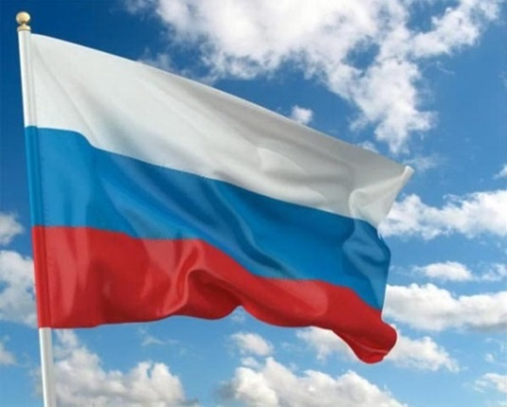
Чтение детьми стихотворения В. Степанова «Флаг России» :
Три полоски флага – это неспроста:
Белая полоска – мир и чистота,
Синяя полоска – это цвет небес,
Куполов нарядных, радости, чудес,
Красная полоска – подвиги солдат,
Что свою Отчизну от врагов хранят.
Он страны великой самый главный знак –
Доблестный трехцветный наш российский флаг!
- Флаг это тоже государственный символ России. А когда и где можно увидеть флаг нашей страны?
Ответ детей.
- Верно. Флаги вывешивают на дома в дни государственных праздников, флаг развивается над государственными учреждениями.
Слайд №5 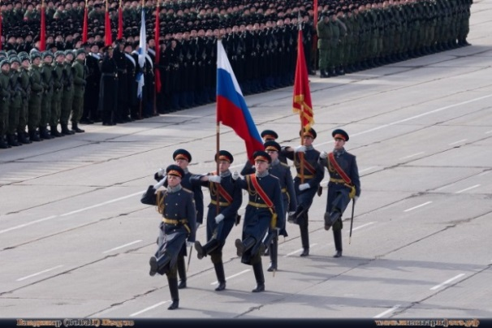
Российский флаг несут солдаты во время парада посвященному Дню Победы. На олимпийских играх и соревнованиях наши спортсмены выступают под российским флагом. К флагу у людей очень уважительное отношение, когда выносят российский флаг, люди встают, а солдаты и офицеры отдают честь при виде его. Во время Великой Отечественной войны солдаты, рискуя своими жизнями, выносили флаг с поля боя, что бы он не достался врагу.
А сейчас мы с вами поиграем в игру. Я раздам вам по одной полоске цветной бумаги: красной, синей и белой. По моему сигналу вы должны встать друг за другом в три шеренги по порядку цветов российского флага.
Игра «Встань по порядку»
- Ребята, а ещё у каждой страны есть свой гимн. А кто из вас знает, что такое гимн?
Ответ детей.
- Гимн – это торжественная песня. И у нашей страны, России, тоже есть свой гимн. В нем поется о нашей стране, о людях, живущих в ней, о ее бескрайних просторах и о том, как мы ее любим.
Слайд №6
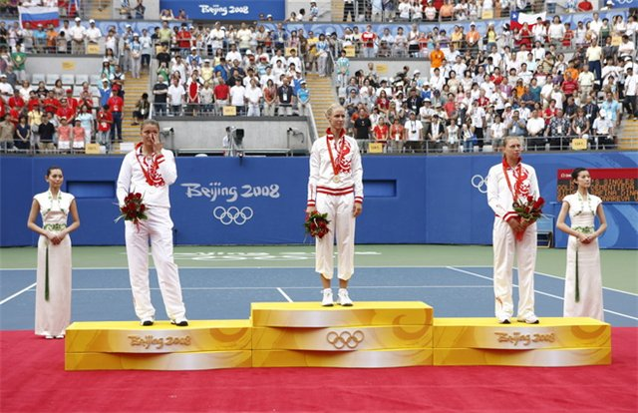
Гимн исполняют в очень торжественных случаях. Он звучит при выносе российского флага на спортивных соревнованиях, при победе российских спортсменов, в армии солдаты принимают присягу на верность своему Отечеству под звуки гимна. Так же можно услышать наш гимн в начале каждого нового дня – в шесть часов утра по российскому радио.
- Ребята, а как надо слушать гимн?
Ответ детей.
- Правильно ребята, гимн случают всегда стоя, так люди выражают свое уважение к стране. Мужчины при исполнении гимна снимают головные уборы, а офицеры отдают честь.
Слайд №7
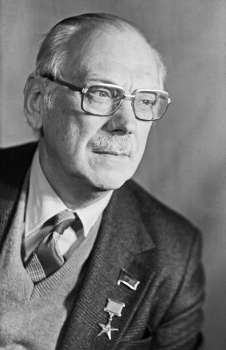 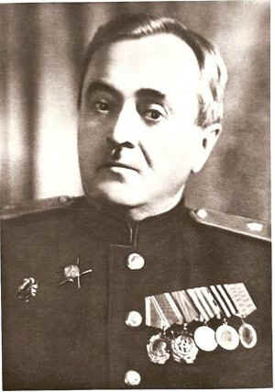
- Написали гимн поэт Сергей Михалков и композитор Александр Александров.
- Ребята, давайте встанем и послушаем гимн России.
Звучит аудиозапись гимна Российской Федерации.
- Что вы почувствовали во время исполнения гимна?
Ответ детей.
- Верно. Когда мы слушаем гимн, наши сердца наполняют гордостью, уважением и любовью к своему Отечеству – Родине.
А теперь давайте все вместе разгадаем кроссворд, вставив в пустые клеточки нужные ответы на вопросы.

 |  |  |  |  |  |  |  |  |  |  |  |  | 1
 |  |  |  | 3
 |  |  |  |  |  | 2
 |  |  |  | 4
 |  |  |  |  |  |  |  | 5 |  | 7
 |  |  | 9 |  |  | 6 |  |  |  |  |  | 11 |  | 10
 |  |  |  |  |  |  |  |  |  | 8
 | 12
По вертикали:
1 Россия – великая… (страна)
3 Музыкальный символ России. (гимн)
5 Государственный символ России. (герб)
7 Он гордо реет над страной. (флаг)
9 Наша Родина… (Россия)
11 Кто стоит на страже нашей Родины? (армия)
9 Место, где вы родились, которое дорого вашему сердцу. (Родина)

По горизонтали:
2 Город в котором вы живёте. (Петербург)
4 Он нужен всем людям на земле. (мир)
6 Её держит в лапе орёл на гербе. (держава)
8 Это чувство мы испытываем к своей стране. (гордость)
10 Столица нашей Родины. (Москва)
12 Этот предмет находится в правой лапе орла на гербе. (скипетр)

- Молодцы, ребята, вы справились с заданием. Я вижу, как вы любите свою Родину – Россию, как много вы о ней знаете. Когда вы вырастите и станете взрослыми, вы сможете сделать для своей Родины много доброго и полезного, что бы она стала еще краше и могущественнее.

